Esempio di deployment diagram di un applicativo che prevede due tipologie di interfaccia:
- Un interfaccia standalone amministrativa che funziona in rete e programmata tramite java RMI
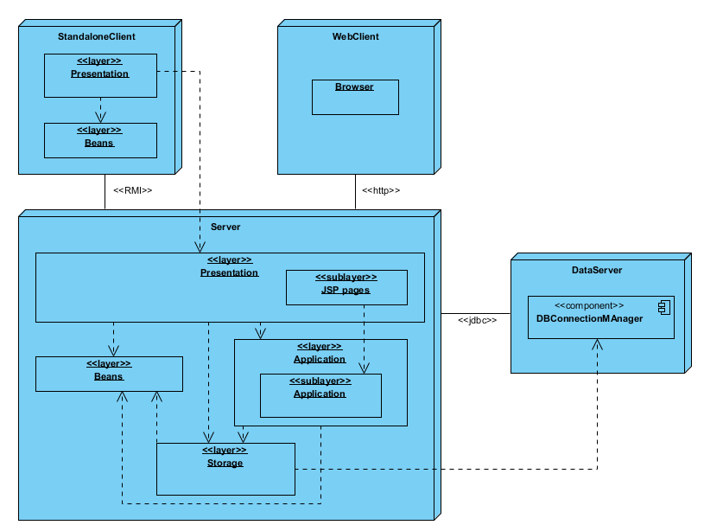
- E un interfaccia web implementata tramite JSP/Servlet (evidente nel Layer Data Server)

